# 实验目的

2、掌握3-8线译码器74LS138的逻辑功能和使用方法。  
3、学会使用实验的方法来检验所设计电路的正确性。

# 实验要求

测试3-8线译码器74LS138的逻辑功能。

# 实验内容

## 译码器——选取元器件

译码器的逻辑功能是将每个输入的二进制代码译成对应端口的高、低电平输出信号。因此译码器是编码器的反操作。在本次实验中选74LS138译码器

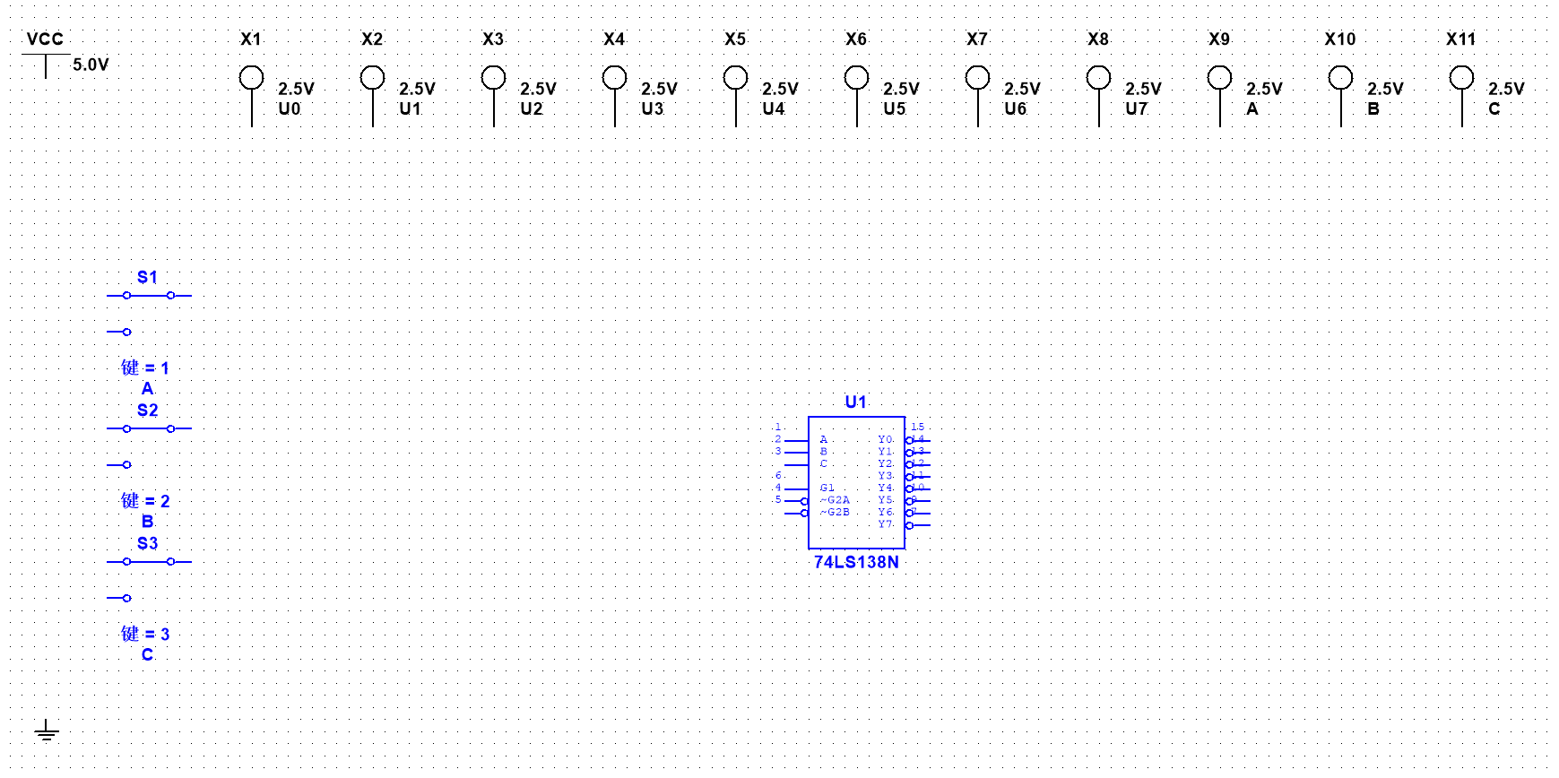

图1 所选元器件

如图1，选取并放置好所需元器件。

## 译码器——连接电路

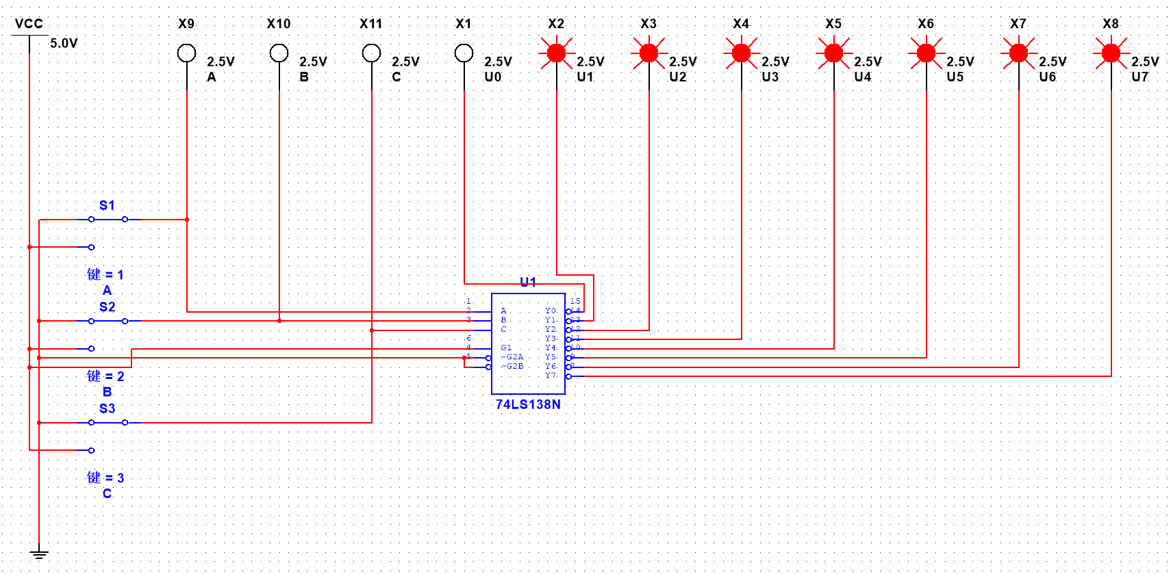

图2 电路连接图

如图2，按实验要求连接好元器件。

## 译码器——仿真调试

打开电源，选择各开关对应的0和1的状态，在三组输入端输入不同的几组信号，在输出端会得到U0U1U2U3U4U5U6U7的八组值。74LS138有3个附加控制端S1,S2’,S3’。当S1=1、S2’+S3’=0时，Gs输出为高电平，译码器处于工作状态。否则，译码器被禁止。

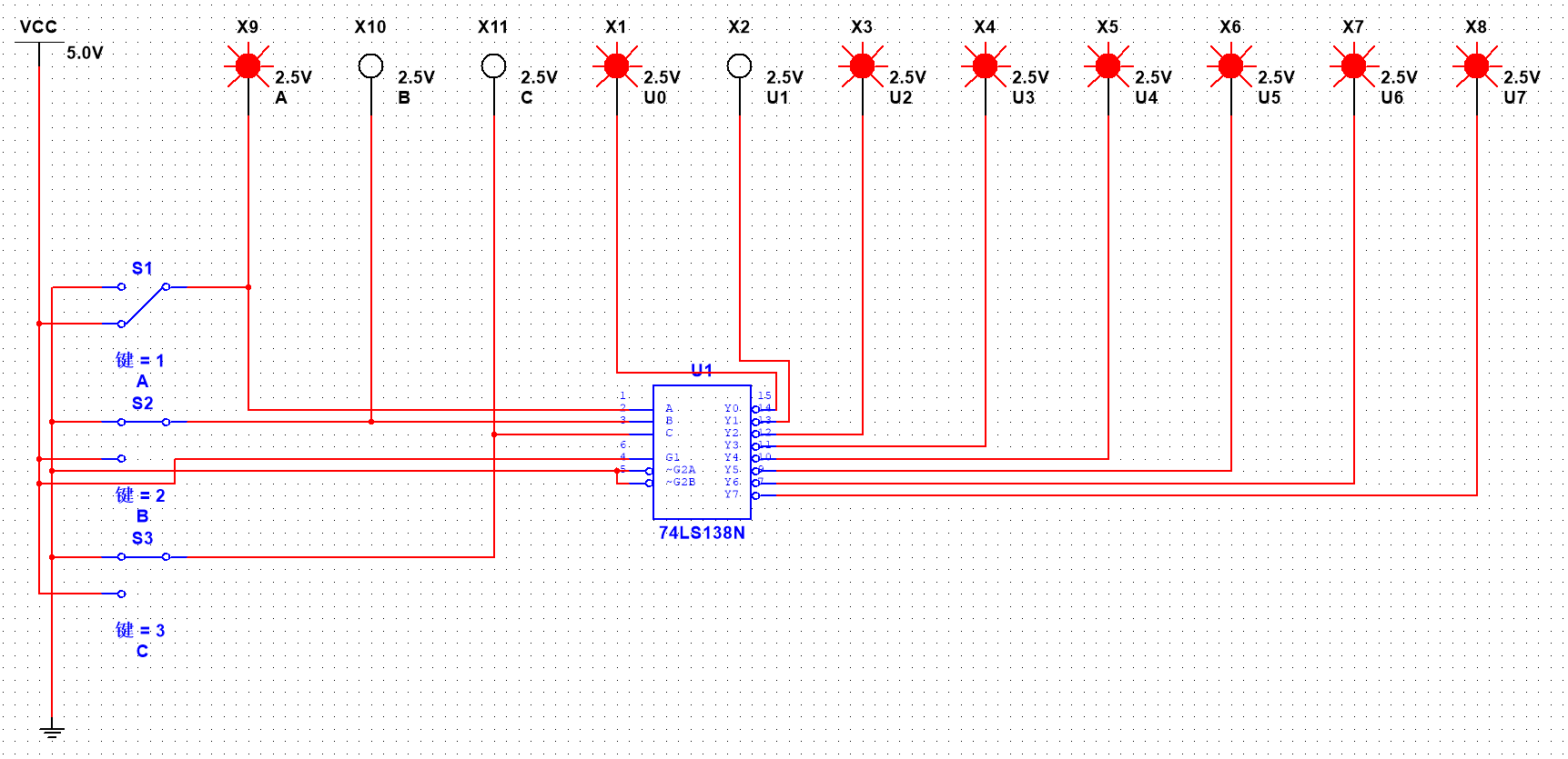

图3 仿真调试（输入A）

如图3，输入A（001）时，输出为U1。

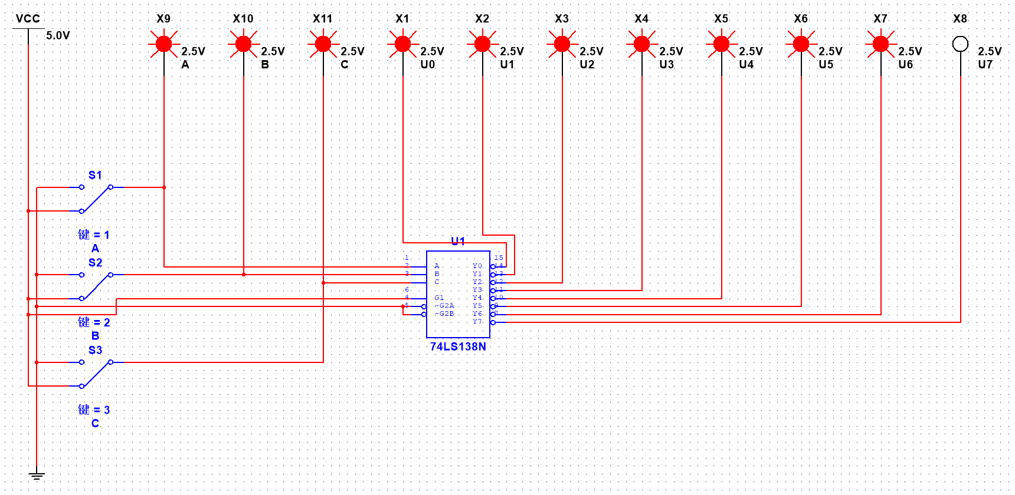

图4 仿真调试（输入ABC）

如图4，输入ABC（111）时，输出为U7。

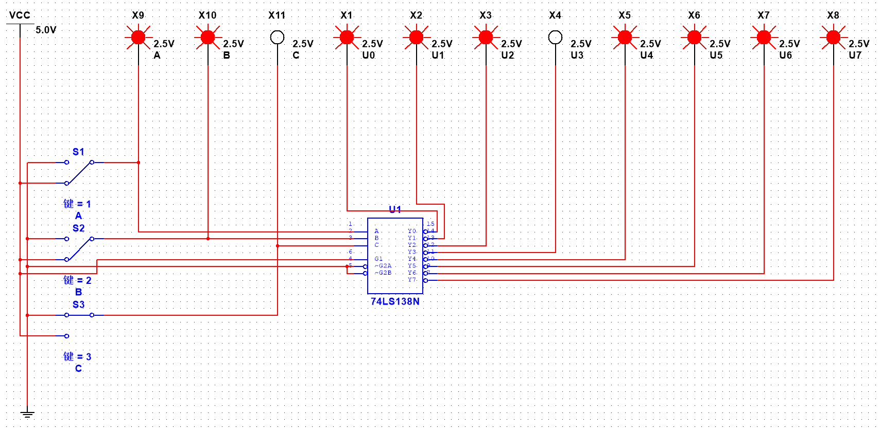

图5 仿真调试（输入AB）

如图5，输入AB（011）时，输出为U3。

# 实验小结

由测试结果，可以得到输出与输入对应的真值表，根据对真值表的分析，说明该电路实现了译码器的功能。